**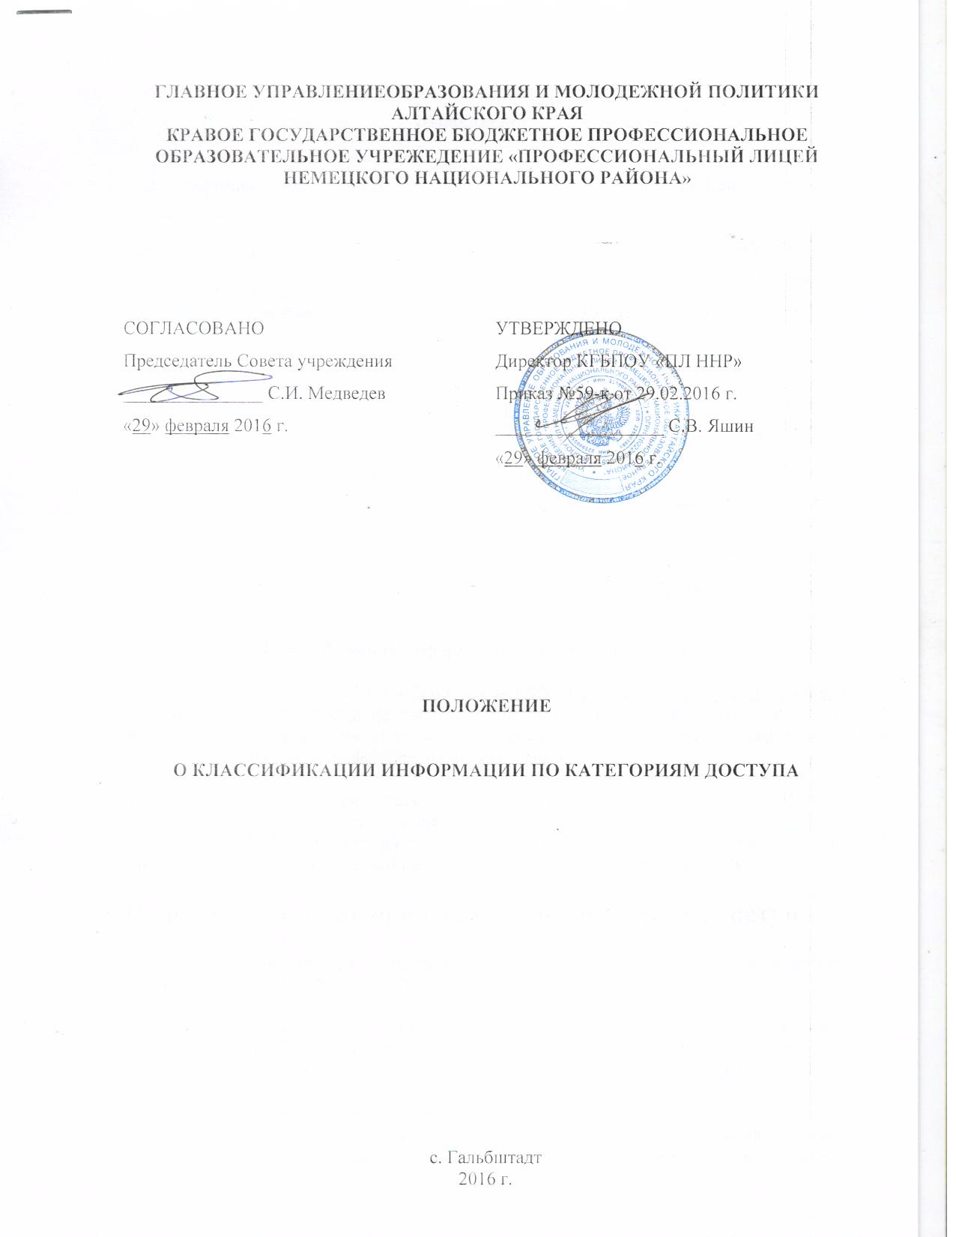**

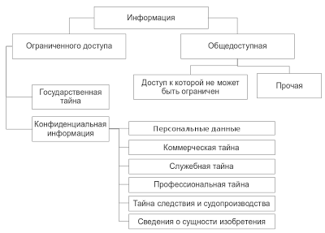

**Классификация информации по категориям доступа**

Федеральный закон РФ от 27 июля 2006 г. N 149-ФЗ " [Об информации, информационных технологиях и о защите информации](http://www.securitylab.ru/bitrix/exturl.php?goto=http://www.rg.ru/2006/07/29/informacia-dok.html) " определяет подразделение информации (в зависимости от категории доступа к ней) на общедоступную информацию и информацию, доступ к которой ограничен федеральными законами (Ст.5).

В той же статье информация классифицируется по способу распространения. Важным здесь является обособление информации, которая в соответствии с федеральными законами подлежит предоставлению или распространению. Т.е. доступ к этой информации ограничивать... противозаконно. О какой информации идет речь:

**Информация, к которой нельзя ограничивать доступ**

Перечень сведений, доступ к которым не может быть ограничен, указан  в Ст.10 того же ФЗ РФ от 27 июля 2006 г. N 149 "Об информации...":

* нормативным правовым актам, затрагивающим права, свободы и обязанности человека и гражданина, а также устанавливающим правовое положение организаций и полномочия государственных органов, органов местного самоуправления;
* информации о состоянии окружающей среды;
* информации о деятельности государственных органов и органов местного самоуправления, а также об использовании бюджетных средств (за исключением сведений, составляющих государственную или служебную тайну);
* информации, накапливаемой в открытых фондах библиотек, музеев и архивов, а также в государственных, муниципальных и иных информационных системах, созданных или предназначенных для обеспечения граждан (физических лиц) и организаций такой информацией;
* иной информации, недопустимость ограничения доступа к которой установлена федеральными законами.

Эта "иная информация" устанавливается в федеральных законов, касающихся некоторых специфических сфер деятельности, например, в законах о благотворительной деятельности и некоммерческих организациях или в законах об акционерных обществах ( [пример для акционерных обществ](http://www.securitylab.ru/bitrix/exturl.php?goto=http://aguryanov.blogspot.ru/2012/09/blog-post_23.html" \t "_blank) ).

**Государственная тайна**

Регулирование вопросов, связанных с этим видом тайн возложено на Закон РФ от 21 июля 1993 г. N 5485-I " [О государственной тайне](http://www.securitylab.ru/bitrix/exturl.php?goto=http://base.garant.ru/10102673/) ". Перечень сведений составляющих государственную тайну определен в Ст.5, где они сгруппированы по следующим направлениям:

* сведения в военной области
* сведения в области экономики, науки и техники
* сведения в области внешней политики и экономики
* сведения в области разведывательной, контрразведывательной и оперативно-розыскной деятельности, а также в области противодействия терроризму

**Конфиденциальная информация**

Перечень сведений конфиденциального характера опубликован в Указе Президента РФ от 6 марта 1997 г. N 188 « [Об утверждении перечня сведений конфиденциального характера](http://www.securitylab.ru/bitrix/exturl.php?goto=http://base.garant.ru/10200083/) ». К видам конфиденциальной информации, согласно этому указу относятся:

* Сведения о фактах, событиях и обстоятельствах частной жизни гражданина, позволяющие идентифицировать его личность (**персональные данные**), за исключением сведений, подлежащих распространению в средствах массовой информации в установленных федеральными законами случаях.
* Сведения, составляющие **тайну следствия и судопроизводства**, а также сведения о защищаемых лицах и мерах государственной защиты, осуществляемой в соответствии с Федеральным законом от 20 августа 2004 г. N 119-ФЗ " [О государственной защите потерпевших, свидетелей и иных участников уголовного судопроизводства](http://www.securitylab.ru/bitrix/exturl.php?goto=http://base.garant.ru/12136633/2/#200) " и другими нормативными правовыми актами Российской Федерации.
* Служебные сведения, доступ к которым ограничен органами государственной власти в соответствии с [Гражданским кодексом](http://www.securitylab.ru/bitrix/exturl.php?goto=http://base.garant.ru/10164072/6/#139)  РФ и федеральными законами (**служебная тайна**).
* Сведения, связанные с профессиональной деятельностью, доступ к которым ограничен в соответствии с [Конституцией](http://www.securitylab.ru/bitrix/exturl.php?goto=http://base.garant.ru/10103000/2/#23) РФ и федеральными законами (врачебная, нотариальная, адвокатская тайна, тайна переписки, телефонных переговоров, почтовых отправлений, телеграфных или иных сообщений и так далее).
* Сведения, связанные с коммерческой деятельностью, доступ к которым ограничен в соответствии с [Гражданским кодексом](http://www.securitylab.ru/bitrix/exturl.php?goto=http://base.garant.ru/10164072/6/#139)  РФ и федеральными законами (**коммерческая тайна**).
* **Сведения о сущности изобретения**, полезной модели или промышленного образца до официальной публикации информации о них.

На самом деле зачастую одни и те же сведения могут относится к различным категориям тайн. Например, сведения составляющие врачебную тайну, наверняка являются чьими-то персональными данными. Некоторые виды тайн, определенных в федеральных законах РФ будут расписаны ниже.

**Виды тайн в российском законодательстве**

(по [материалам](http://www.securitylab.ru/bitrix/exturl.php?goto=http://lukatsky.blogspot.ru/2009/09/blog-post_03.html) Алексея Лукацкого)

**Коммерческая тайна**

Сведения любого характера (производственные, технические, экономические, организационные и другие), в том числе о результатах интеллектуальной деятельности в научно-технической сфере, а также сведения о способах осуществления профессиональной деятельности, которые имеют действительную или потенциальную коммерческую ценность в силу неизвестности их третьим лицам, к которым у третьих лиц нет свободного доступа на законном основании и в отношении которых обладателем таких сведений введен режим коммерческой тайны.

* N 98-ФЗ " [О коммерческой тайне](http://www.securitylab.ru/bitrix/exturl.php?goto=http://base.garant.ru/12136454/) "

**Банковская тайна (тайна банковских вкладов)**

Сведения об операциях, счетах и вкладах ее клиентов и корреспондентов, а также об иных сведениях, устанавливаемых кредитной организацией

* ФЗ 395-1 " [О банках и банковской деятельности](http://www.securitylab.ru/bitrix/exturl.php?goto=http://base.garant.ru/10105800/) "
* 857 ГК РФ
* Таможенный кодекс РФ
* ФЗ "О реструктуризации кредитных организаций"

**Служебная тайна**

Служебные сведения, доступ к которым ограничен органами государственной власти в соответствии с Гражданским кодексом Российской Федерации и федеральными законами

* Указ Президента от 6.03.1997 №188
* 139 ГК РФ
* ФЗ "Об основах государственной службы Российской Федерации"
* Постановление Правительства РФ от 3.11.94г. № 1233

**Тайна кредитной истории**

Информация, которая характеризует исполнение заемщиком принятых на себя обязательств по договорам займа (кредита) и хранится в бюро кредитных историй

* 218-ФЗ " [О кредитных история](http://www.securitylab.ru/bitrix/exturl.php?goto=http://base.garant.ru/12138288/) "

**Тайна страхования**

Сведения о страхователе, застрахованном лице и выгодоприобретателе, состоянии их здоровья, а также об имущественном положении этих лиц

* 946 ГК РФ

**Тайна завещания**

Сведения, касающиеся содержания завещания, его совершения, изменения или отмены

* 1123 ГК РФ

**Налоговая тайна**

Любые полученные налоговым органом, органами внутренних дел, органом государственного внебюджетного фонда и таможенным органом сведения о налогоплательщике (за рядом исключением)

* 146-ФЗ "Налоговый кодекс РФ"

**Тайна усыновления ребенка**

Судьи, вынесшие решение об усыновлении ребенка, или должностные лица, осуществившие государственную регистрацию усыновления, а также лица, иным образом осведомленные об усыновлении, обязаны сохранять тайну усыновления ребенка.

* 223-ФЗ Семейный кодекс Р

**Врачебная тайна**

Сведения о наличии у гражданина психического расстройства, фактах обращения за психиатрической помощью и лечении в учреждении, оказывающем такую помощь, а также иные сведения о состоянии психического здоровья

* 117-ФЗ "О психиатрической помощи и гарантиях прав граждан при ее оказании"

**Медицинская тайна**

Информация о факте обращения за медицинской помощью, состоянии здоровья гражданина, диагнозе заболевания, иные сведения, полученные при обследовании и лечении гражданина, а также сведения о проведенных искусственном оплодотворении и имплантации эмбриона, а также о личности донора. Результаты обследования лица, вступающего в брак.

* Основы законодательства РФ обохране здоровья граждан
* 223-ФЗ Семейный кодекс РФ

**Тайна переписки, телефонных переговоров, почтовых, телеграфных или иных сообщений**

На территории Российской Федерации гарантируется тайна переписки, телефонных переговоров, почтовых отправлений, телеграфных и иных сообщений, передаваемых по сетям электросвязи и сетям почтовой связи

* 176-ФЗ "О почтовой связи"
* 126-ФЗ "О связи"
* УПК РФ

**Тайна частной жизни (личная тайна)**

Право на неприкосновенность частной жизни означает предоставленную человеку и гарантированную государством возможность контролировать информацию о самом себе, препятствовать разглашению сведений личного, интимного характера.

* Конституция РФ
* 150 ГК РФ

**Аудиторская тайна**

Любые сведения и документы, полученные и (или) составленные аудиторской организацией и ее работниками, а также индивидуальным аудитором и работниками, с которыми им заключены трудовые договоры, при оказании услуг (за рядом исключений)

* 307-ФЗ "Об аудиторской деятельности"

**Тайна судопроизводства (тайна следствия и судопроизводства)**

Данные предварительного расследования не подлежат разглашению… могут быть преданы гласности лишь с разрешения прокурора, следователя, дознавателя и только в том объеме, в каком ими будет признано это допустимым, если разглашение не противоречит интересам предварительного расследования и не связано с нарушением прав и законных интересов участников уголовного судопроизводства. Разглашение данных о частной жизни участников уголовного судопроизводства без их согласия не допускается

* 241 УПК РФ
* 10 ГПК РФ
* 11 АПКРФ
* 166 УПК РФ
* Указ Президентаот 6.03.1997 №188

**Адвокатская тайна (тайна судебного представительства)**

Любые сведения, связанные с оказанием адвокатом юридической помощи своему доверителю

* 63-ФЗ "Об адвокатской деятельности и адвокатуре в РФ"

**Тайна нотариальных действий (нотариальная тайна)**

Нотариус обязан хранить в тайне сведения, которые стали ему известны в связи с его профессиональной деятельностью. Суд может освободить нотариуса от этой обязанности сохранения тайны, если против него возбуждено уголовное дело в связи с совершением нотариального действия. Поскольку нотариусы предоставляют информацию о совершенных ими нотариальных действиях нотариальным палатам, должностные лица этих палат также обязаны сохранять нотариальную тайну.

* Основы законодательства Российской Федерации о нотариате

**Тайна исповеди**

Священнослужитель не может быть привлечен к ответственности за отказ от дачи показаний по обстоятельствам, которые стали известны ему из исповеди.

* 125-ФЗ "О свободе совести и о религиозных объединениях"

**Тайна голосования**

Подсчет избирательных бюллетеней проводится таким образом, чтобы не нарушалась тайна голосования.

* 51-ФЗ "О выборах депутатов Государственной Думы Федерального Собрания РФ"
* 19-ФЗ "О выборах Президента РФ"
* 67-ФЗ "Об основных гарантиях избирательных прав и права на участие в референдуме граждан РФ"

**Тайна сведений о мерах безопасности в отношении должностного лица правоохранительного или контролирующего органа**

Разглашение сведений о мерах безопасности, применяемых в отношении судьи, присяжного заседателя или иного лица, участвующего в отправлении правосудия, судебного пристава, судебного исполнителя, потерпевшего, свидетеля, других участников уголовного процесса, а равно в отношении их близких, если это деяние совершено лицом, которому эти сведения были доверены или стали известны в связи с его служебной деятельностью

* 311 УК РФ

**Журналистская (редакционная) тайна**

Редакция не вправе разглашать в распространяемых сообщениях и материалах сведения, предоставленные гражданином с условием сохранения их в тайне. Редакция обязана сохранять в тайне источник информации и не вправе называть лицо, предоставившее сведения с условием неразглашения его имени, за исключением случая, когда соответствующее требование поступило от суда в связи с находящимся в его производстве делом. Редакция не вправе разглашать в распространяемых сообщениях и материалах сведения, прямо или косвенно указывающие на личность несовершеннолетнего, совершившего преступление либо подозреваемого в его совершении, а равно совершившего административное правонарушение или антиобщественное действие, без согласия самого несовершеннолетнего и его законного представителя.

* 2124-1-ФЗ "О средствах массовой информации"

**Тайна вероисповедания**

Сведения об отношении к религии, к исповеданию или отказу от исповедания религии, об участии или неучастии в богослужениях, других религиозных обрядах и церемониях, о деятельности в религиозных объединениях, об обучении религии

* 125-ФЗ "О свободе совести и о религиозных объединениях"

**Тайна сведений о военнослужащих внутренних войск МВД**

Сведения о местах дислокации или о передислокации соединений и воинских частей внутренних войск, а также сведения о военнослужащих внутренних войск, принимавших участие в пресечении деятельности вооруженных преступников, незаконных вооруженных формирований и иных организованных преступных групп, а также сведений о членах их семей

* 27-ФЗ "О внутренних войсках МВД РФ"